

Die Orangen-Aktion: Orangen ohne Sklaverei und Schadstoffe!
Auch in diesem Jahr: „Süß statt bitter“!
Faire Orangen im Advent

Auf den Orangenplantagen in Italien werden viele afrikanische Migranten ausgebeutet – meist von Kleinbauern, die selbst unter dem Preisdruck von Supermarktketten stehen. Sie müssen ihre Orangen für einen Preis verkaufen, der kaum die Kosten für das Pflücken abdeckt. SOS Rosarno in Kalabrien zeigt, dass es anders geht: Der Verein stellt den direkten Kontakt zwischen Bauern, Arbeitern und Einkaufsgemeinschaften her, ohne Zwischenstufen des Handels. So erhalten Arbeiter und Bauern einen fairen Preis und können in Würde leben. Zudem unterstützt SOS Rosarno die Flüchtlingsarbeit der Waldenser Kirche - das Projekt „Mediterranean Hope“.

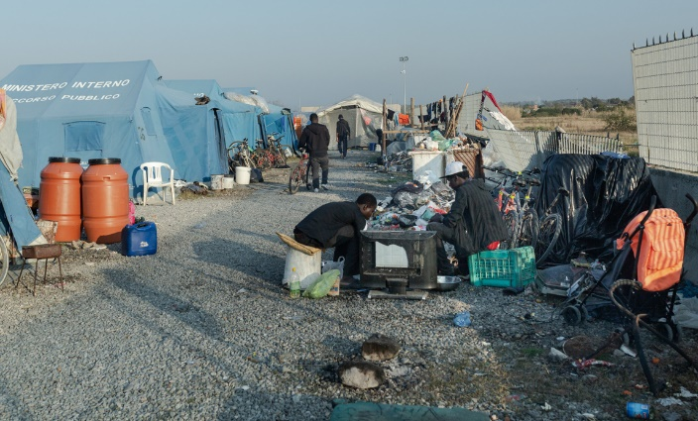
Orangen, Zitronen, Grapefruit, Mandeln … Rosarno, die Kleinstadt in Kalabrien, in der Nähe der Stiefelspitze Italiens, ist ein Paradies auf Erden. Doch nicht für die Bauern und Erntehelfer, die diese und andere Früchte anbauen. Von November bis April helfen ca. 2.500 Wanderarbeiter, meist afrikanische Geflüchtete, bei der Orangenernte. Sie arbeiten als Tagelöhner auf den Plantagen für ca. 25 Euro am Tag. Kein Lohn, von dem man anständig leben, geschweige denn eine Miete bezahlen könnte. Die Erntehelfer hausen bei Kälte in Zelten und unter erbärmlichen Bedingungen.
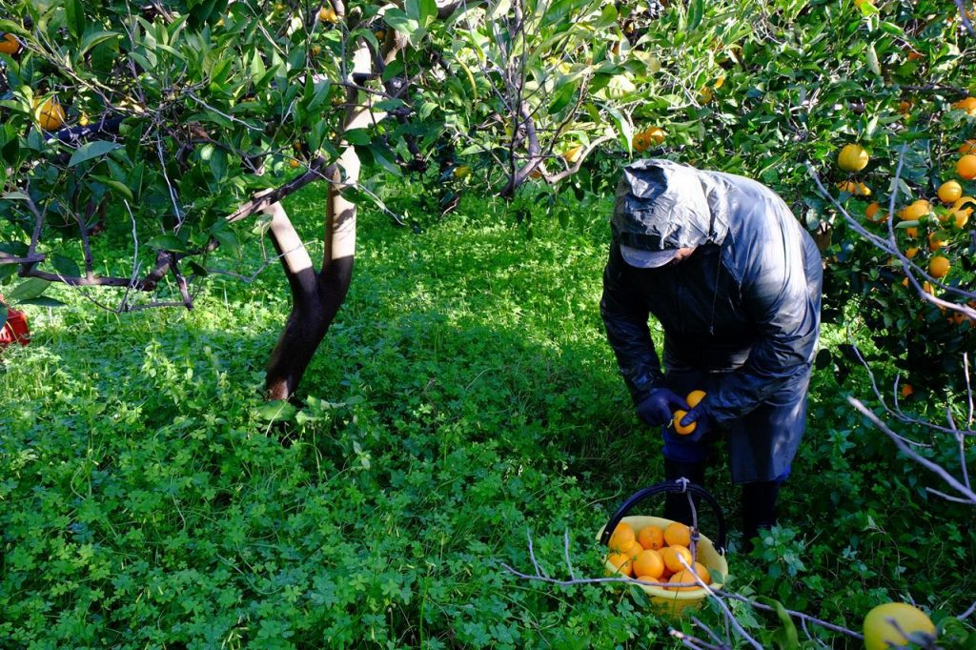
Ohne die Migranten würde die ohnehin schwache kalabrische Wirtschaft zusammenbrechen. Die Abnehmer der Früchte sind multinationale Konzerne und Handelsketten. Sie diktieren den Bauern die Preise, die nicht einmal die Produktionskosten decken. So bezahlen große Handelsketten nur 12 Cent/kg Orangen. Die Produktionskosten liegen bei mindestens 20 Cent/kg. Deshalb haben die Bauern nur zwei Möglichkeiten: entweder die Früchte auf den Plantagen verfaulen zu lassen oder die Tagelöhner auszubeuten. Überall in Südeuropa schuften Migranten für Hungerlöhne auf Obst- und Gemüseplantagen. Die moderne Sklaverei ist eine Folge des globalen Wettbewerbs.
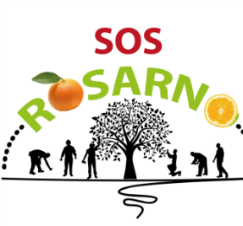
Der Verein „SOS Rosarno" setzt dem etwas entgegen. Er beschäftigt die Migranten mit regulären Arbeitsverträgen und zahlt ihnen Tariflöhne sowie Sozialbeiträge. Der Verein vertreibt Orangen nur von Öko-Betrieben und organisiert den Verkauf an Bioläden und Gruppen solidarischen Konsums.

„Lichter auf Rosarno“ – ein Projekt von „Mediterranean Hope“
Mediterranean Hope versucht das Leben der Erntehelfer in und um Rosarno zu verbessern. In dem Projekt „Lichter auf Rosarno“ werden Fahrräder von Erntehelfern mit Lampen ausgestattet und in ihren Zeltsiedlungen Solarlampen installiert. Zudem wurde 2022 das „Haus der Würde“ etabliert. Dieses Haus bietet Erntehelfern menschenwürdige Unterkünfte und zudem für Initiativen die Möglichkeit sich zu treffen. Ein Teil des Erlöses aus dem Orangenverkauf wird für diese Projekte verwendet.
Wir möchten im Advent die Arbeit von SOS Rosarno und von Mediterranean Hope unterstützen. Seien Sie dabei! Bestellen Sie Faire Orangen und bringen Sie im Advent Menschen in Ihrer Gemeinde, Ihrer Stadt auf den Geschmack nach mehr Fairness und Gerechtigkeit!
Auf der Homepage https://faire-orangen.de/projekt/ haben wir für Sie weitere Informationen und Materialien zusammengestellt.
Bestellinfos für Iserlohn unter www.weltlaeden.de/iserlohn

